INDICAÇÃO Nº3666/2015

Sugere ao Poder Executivo Municipal construção de canaleta e operação ‘tapa-buracos” na esquina das ruas São João Batista com Rua Gabriel Pereira de Brito, no bairro São Camilo.

INDICA Ao Senhor Prefeito Municipal, na forma regimental, determinar ao setor competente que tome providências no sentido de executar construção de canaleta e operação “tapa buraco” das ruas São João Batista com Rua Gabriel Pereira de Brito, no bairro São Camilo.

Justificativa:

Conforme visita realizada, este vereador pode constatar que estas vias necessitam que faça a construção da canaleta e o tapa buraco, para melhor o trânsito no local.

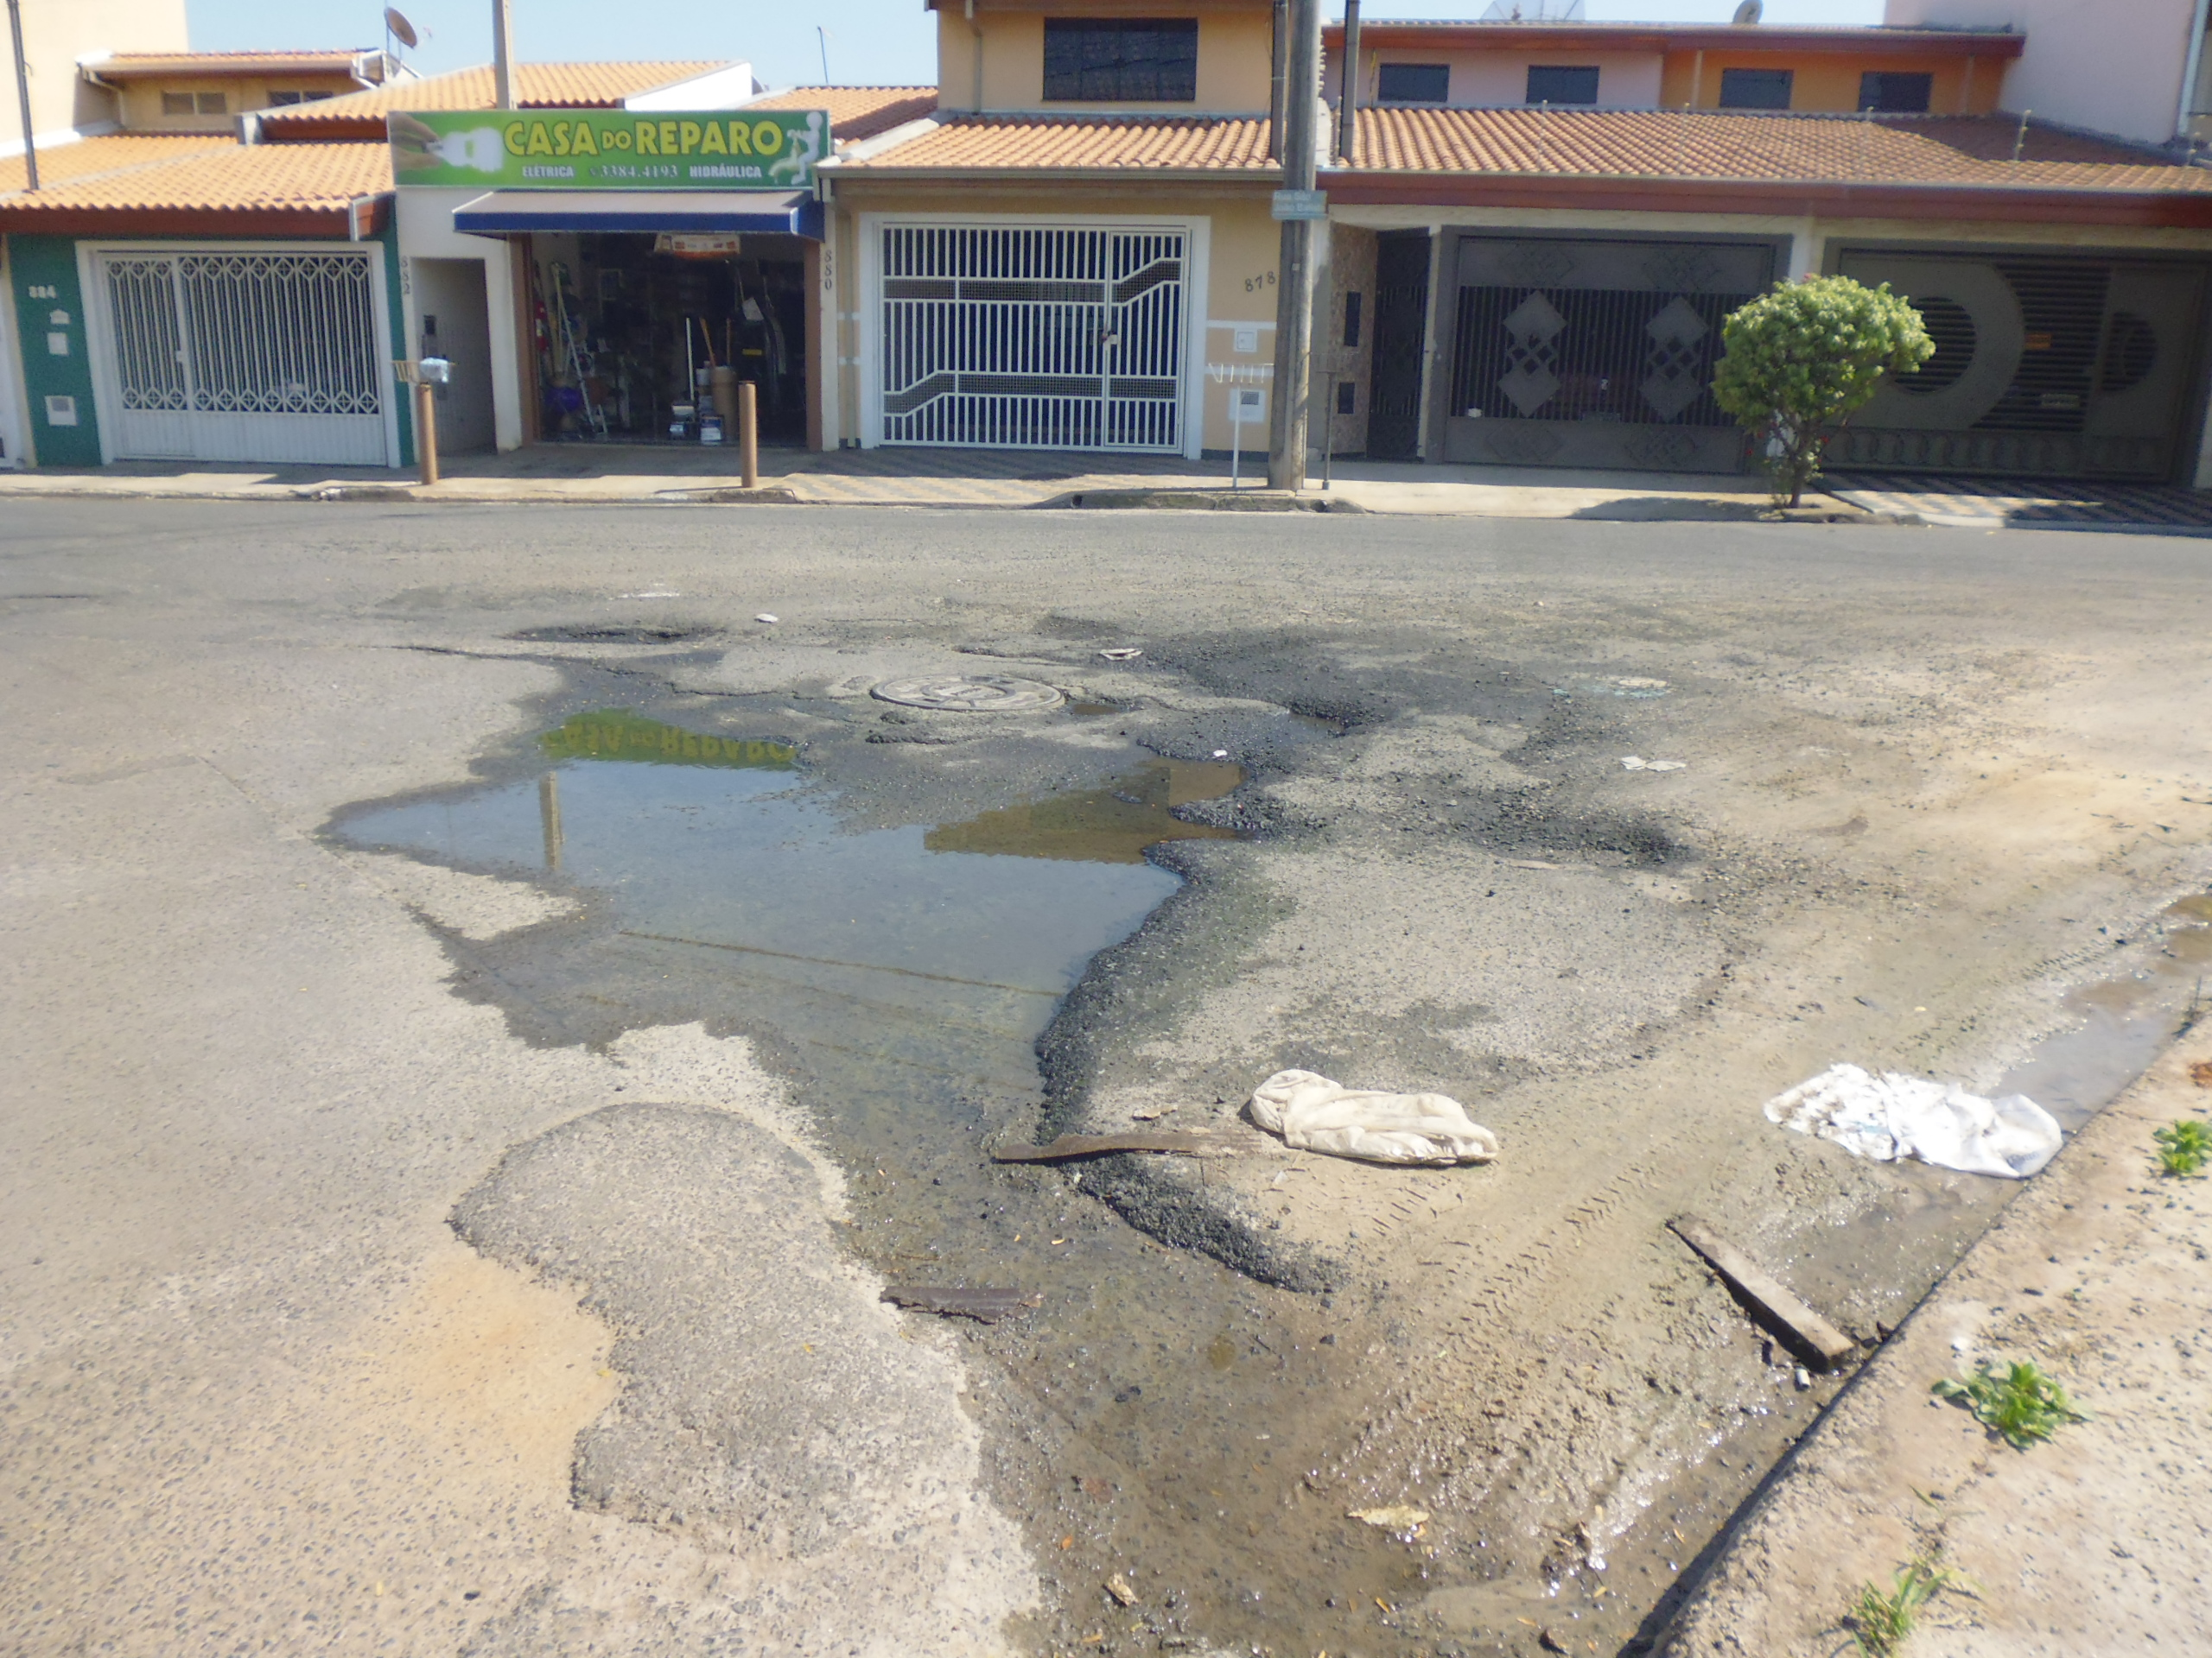
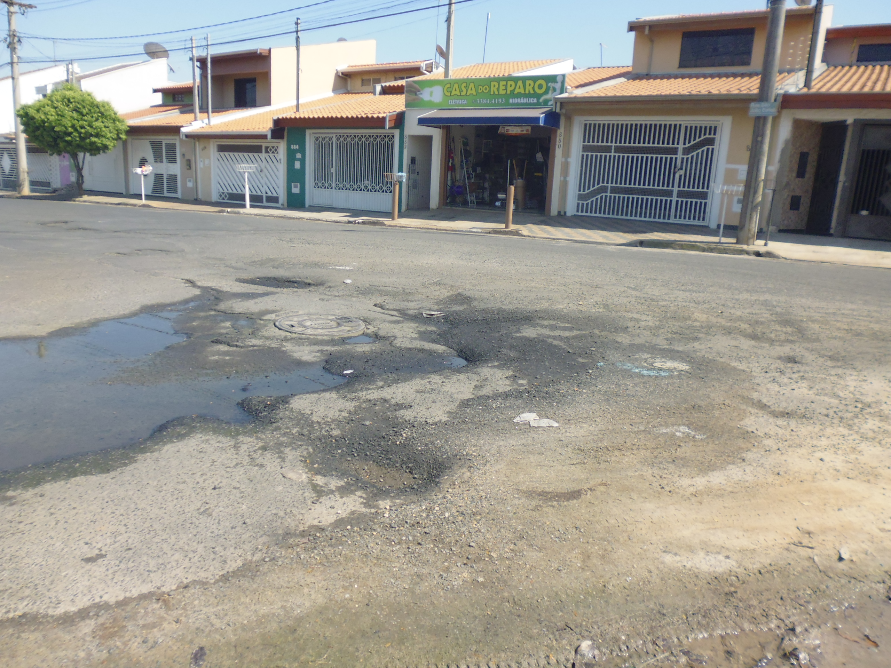

Plenário “Dr. Tancredo Neves”, em 22 de setembro de 2015.

ADEMIR DA SILVA

-Vereador-

